
Российская Федерация

Новгородская область

АДМИНИСТРАЦИЯ МОШЕНСКОГО МУНИЦИПАЛЬНОГО РАЙОНА

ПОСТАНОВЛЕНИЕ

20.06.2016 №364

с. Мошенское

Об утверждении схемы размещения рекламных конструкций на территории Мошенского муниципального района

В соответствии с Федеральным законом от 6 октября 2003 года N 131-ФЗ "Об общих принципах организации местного самоуправления в Российской Федерации", Федеральным законом от 13 марта 2006 года N 38-ФЗ "О рекламе", постановлением Правительства Новгородской области от 31.01.2014 N 42 "Об утверждении Порядка предварительного согласования схем размещения рекламных конструкций на территории Новгородской области", Уставом Мошенского муниципального района, с целью реализации полномочий органов местного самоуправления Мошенского муниципального района в процессе размещения и распространения рекламы на территории Мошенского муниципального района Администрация Мошенского муниципального района ПОСТАНОВЛЯЕТ:

- Утвердить прилагаемую схему размещения рекламных конструкций на территории Мошенского муниципального района.
- Постановление вступает в силу со дня официального опубликования.
- Опубликовать постановление в бюллетене «Официальный вестник Мошенского муниципального района» и разместить на официальном сайте Мошенского муниципального района в информационно - телекоммуникационной сети "Интернет".

Глава муниципального района А.Д. Кондратьев

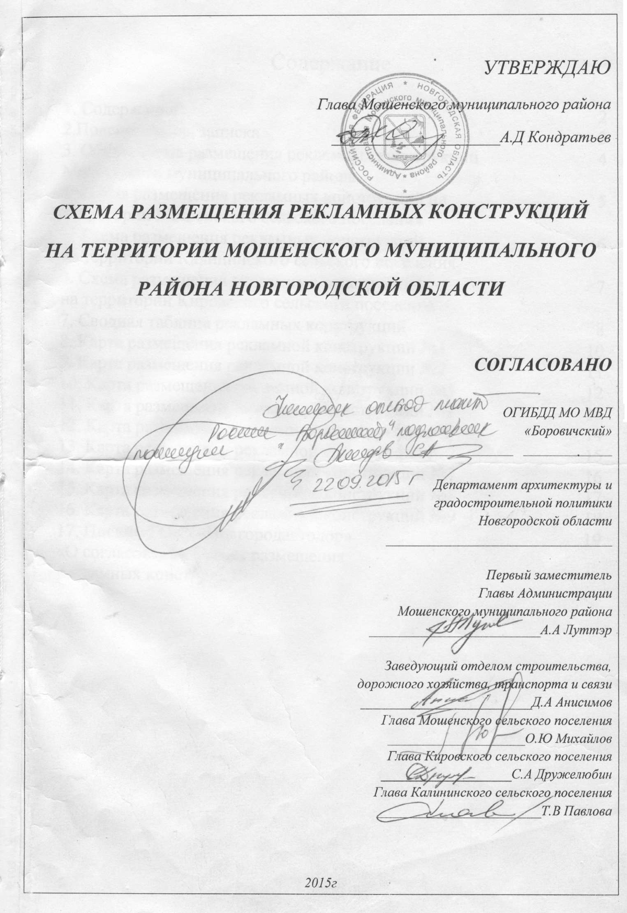
Содержание

1. Содержание | 2
2.Пояснительная записка | 3
3. Схема размещения рекламных конструкций на  территории Мошенского сельского поселения | 4
4. Схема размещения рекламных конструкций  на территории Калининского сельского поселения | 5
5. Схема размещения рекламных конструкций  на территории Кировского сельского поселения | 6
6. Общая схема размещения рекламных конструкций  Мошенского муниципального района. | 7
7. Сводная таблица рекламных конструкций | 8
8. Карта размещения рекламной конструкции №1 | 10
9. Карта размещения рекламной конструкции №2 | 11
10. Карта размещения рекламной конструкции №3 | 12
11. Карта размещения рекламной конструкции №4 | 13
12. Карта размещения рекламной конструкции №5 | 14
13. Карта размещения рекламной конструкции №6 | 15
14. Карта размещения рекламных конструкций №7 | 16
15. Карта размещения рекламных конструкций №8 | 17
16. Карта размещения рекламных конструкций №9 | 18
17. Письмо ГОКУ«Новгородавтодор» «О согласовании Схемы размещения рекламных конструкций». | 19

Пояснительная записка.

Схема размещения рекламных конструкций на территории Мошенского муниципального района разработана на основании пункта 5.8 статьи 19 Федерального закона от 13 марта 2006 года № 38-ФЗ «О рекламе», Положения о составе, порядке разработки и утверждения схемы размещения рекламных конструкций на территории Мошенского муниципального района и порядке внесения в неё изменений, утвержденного постановлением Администрации Мошенского муниципального района от 03.02.2015г №51, ГОСТ Р 52044-2003 «Наружная реклама на автомобильных дорогах и территориях городских и сельских поселений. Общие технические требования к средствам наружной рекламы. Правила размещения».
Схема размещения рекламных конструкций на территории Мошенского муниципального района разработана с целью оптимизации рекламного и информационного пространства на территории муниципального района и должна обеспечивать соблюдение внешнего архитектурного облика сложившейся застройки, градостроительных норм и правил, требований безопасности.
В схеме размещения рекламных конструкций на территории Мошенского муниципального района определены места размещения рекламных конструкций на земельных участках независимо от форм собственности. В схеме размещения рекламных конструкций обозначены места размещения таких рекламных конструкций как:
Билборды – отдельно стоящие крупногабаритные щитовые рекламные конструкции формата (как правило) 3х6м. Бывают одно-, двух-, трех-, четырехсторонние. Могут иметь внешнюю подсветку.
Щиты – отдельно стоящие щитовые рекламные конструкции площадью одной стороны рекламного поля до 4,5 м2. Одно- или двухсторонние. Могут иметь внешнюю подсветку.

Общая схема размещения рекламных конструкций на территории Мошенского муниципального района выполнена в соответствии со схемой территориального планирования Мошенского муниципального района на имеющемся картографическом материале в масштабе 1:25 000.

Схема размещения рекламных конструкций на
территории Мошенского сельского поселения

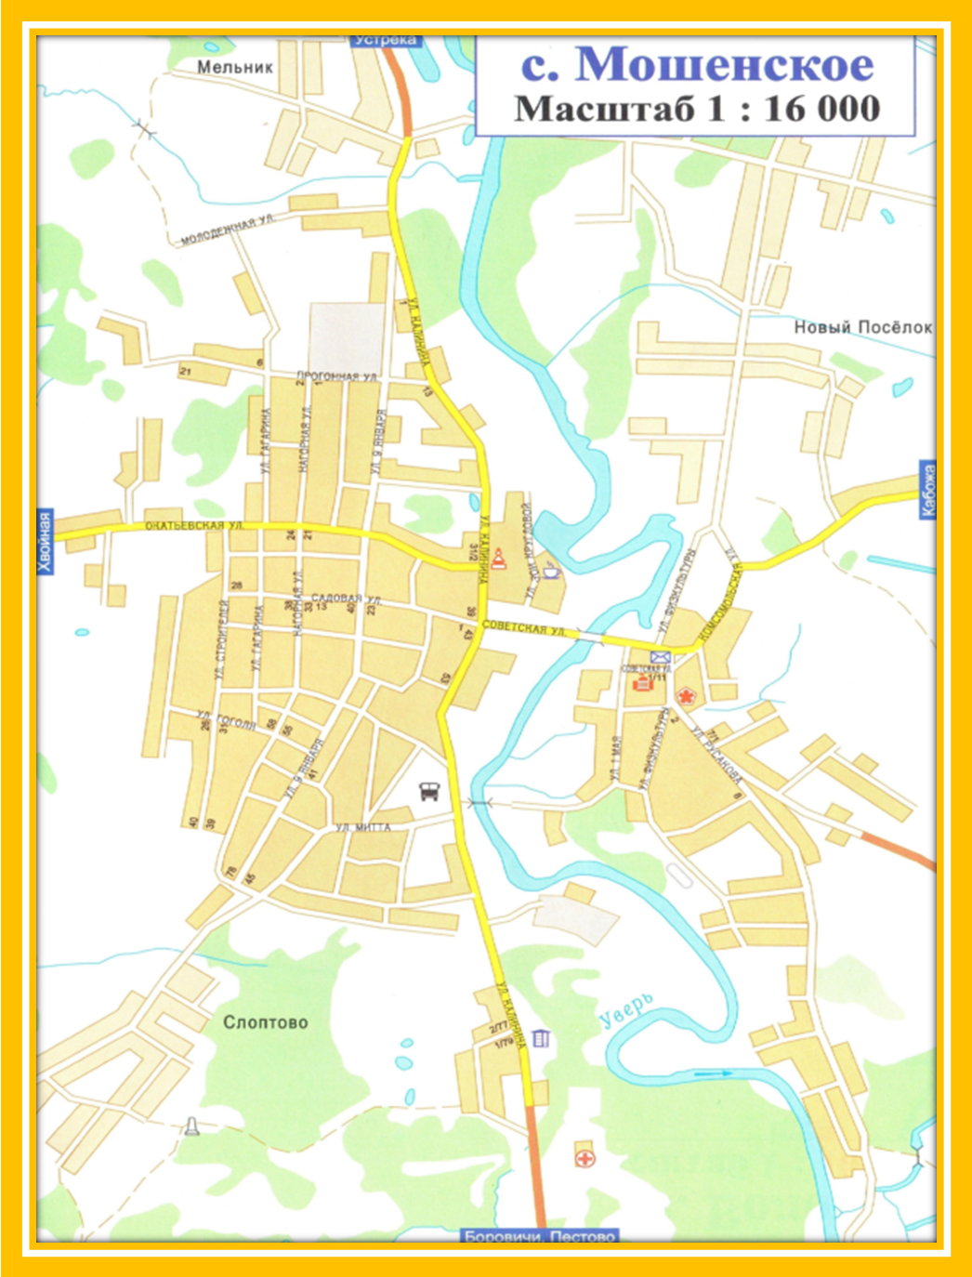
2
1
3
5
4
6
СХЕМА РАЗМЕЩЕНИЯ РЕКЛАМНЫХ КОНСТРУКЦИЙ НА ТЕРРИТОРИИ КАЛИНИНСКОГО СЕЛЬСКОГО ПОСЕЛЕНИЯ

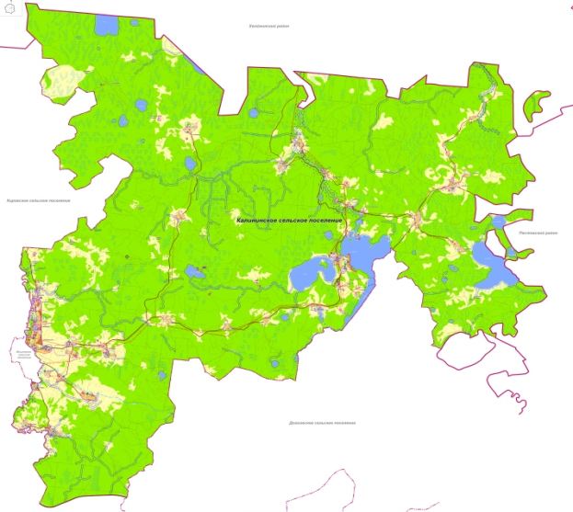
8
9

УСЛОВНЫЕ ОБОЗНАЧЕНИЯ

1- НОМЕР РЕКЛАМНОЙ КОНСТРУКЦИИ
-ЩИТ
- ГРАНИЦА ПОСЕЛЕНИЯ

СХЕМА РАЗМЕЩЕНИЯ РЕКЛАМНЫХ КОНСТРУКЦИЙ НА ТЕРРИТРРИИ КИРОВСКОГО СЕЛЬСКОГО ПОСЕЛЕНИЯ

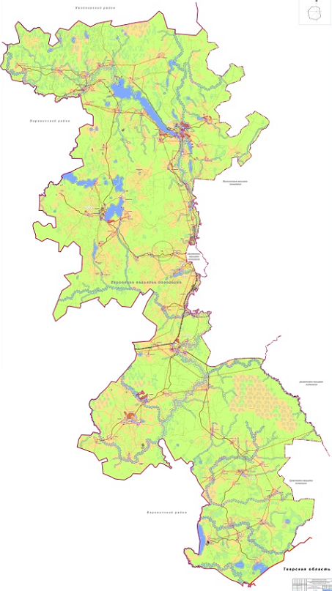
7

УСЛОВНЫЕ ОБОЗНАЧЕНИЯ
1-НОМЕР РЕКЛАМНОЙ КОНСТРУКЦИИ
- ЩИТ

-ГРАНИЦА ПОСЕЛЕНИЯ

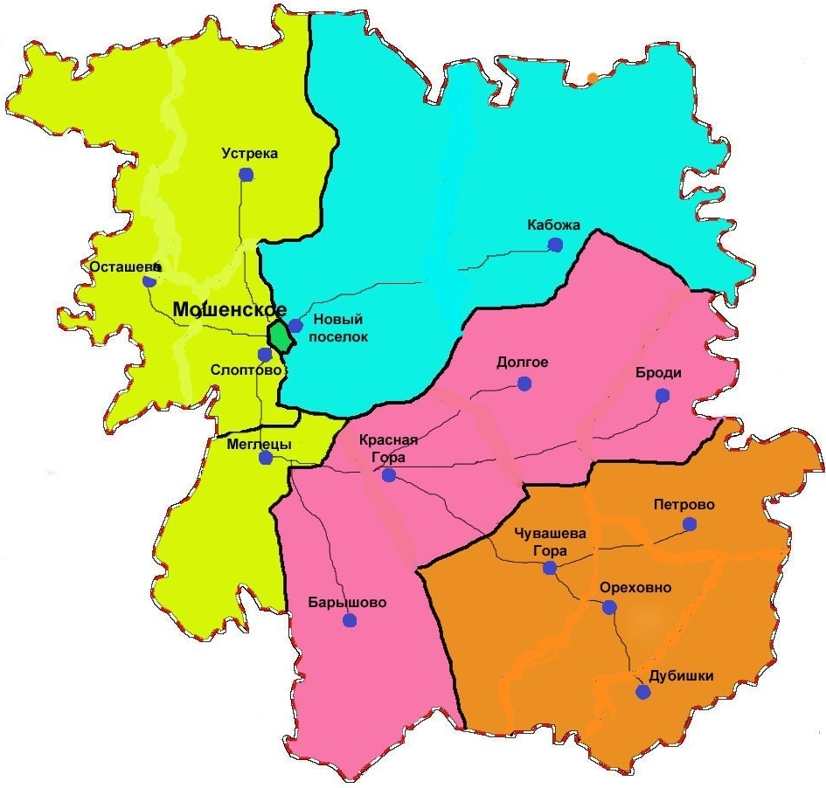ОБЩАЯ СХЕМА РАЗМЕЩЕНИЯ РЕКЛАМНЫХ КОНСТРУКЦИЙ МОШЕНСКОГО МУНИЦИПАЛЬНОГО РАЙОНА М1:25000

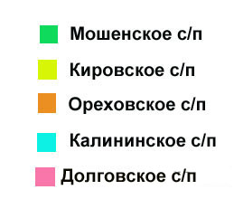

8
9
7

6

УСЛОВНЫЕ ОБОЗНАЧЕНИЯ:
1
5
3
1-номер рекламной
2
4

конструкции

-билборд

-щит

-граница сельских поселений
- граница муниципального
района
населенный пункт

Карта размещения рекламной конструкции №1 М1:2000
1-щит
площадь информационного поля -9 м2
автомобильная дорога по ул.Калинина в с.Мошенское на а/д "Устюжна-Валдай"-Мошенское км 0+ 104(справа)
в районе жилого дома №88
№ | 1
Формат | Щит (1,5 * 3 м)
Владелец | На торги
Количество сторон | 2
Рекламное поле | 9 м2
Технические характеристики
фундамент | бетон
опорная стойка каркас | металл
высота нижнего края рекламного щита от поверхности участка | не менее 4,5 м
освещение | отсутствует
смена изображения | отсутствует
цвет конструкции | светлый тон
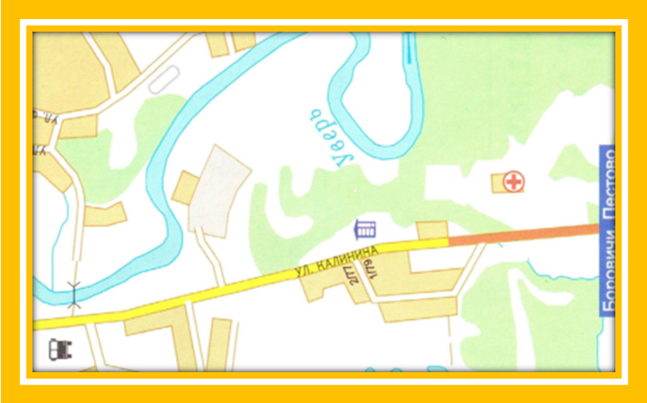
Жилой дом
ул.Калинина д.88
ГОБУЗ «Мошенская ЦРБ»
ул.Калинина д.84
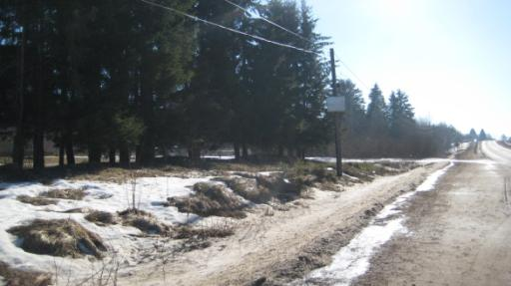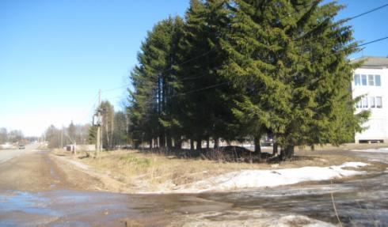
ул.Калинина
175м
7м
1
4,5м
4,5м
7,0м

Карта размещения рекламной конструкции №2 М1:2000

2-билборд
№ | 2
Формат | Билборд (3 * 6 м)
Владелец | На торги
Количество сторон | 2
Рекламное поле | 36 м2
Технические характеристики
фундамент | бетон
опорная стойка , каркас | металл
высота нижнего края  рекламного щита от поверхности участка | не менее 4,5м
освещение | отсутствует
смена изображения | отсутствует
цвет конструкции | светлый тон.
площадь информационного поля -36 м2
автомобильная дорога по ул.Калинина в с.Мошенское на а/д «Устюжна-Валдай»-Мошенское км 0+ 141(слева)
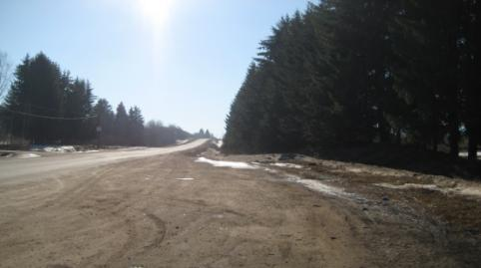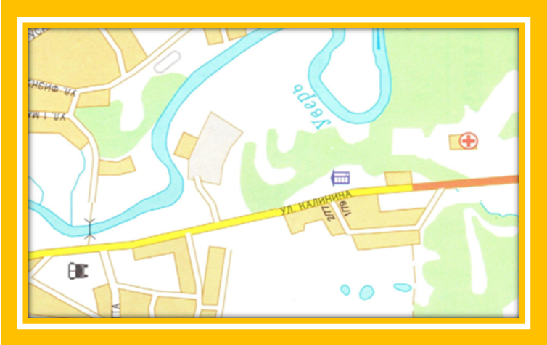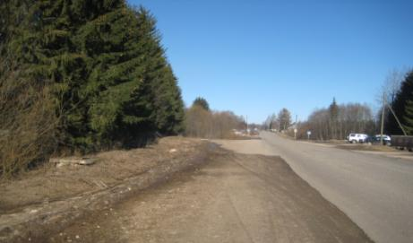
ул.Калинина

113м
5.0 м
3,0м
5м
4,5м
4,5м
ул.Гороховская
2
11,5м

ГОБУЗ «Мошенская ЦРБ» д.84

Карта размещения рекламной конструкции№3 М1:2000
3-щит
площадь информационного поля – 9м2
автомобильная дорога по ул.Калинина в с.Мошенское на а/д "Устюжна-Валдай"-Мошенское км 0 +223(справа)
в районе здания №84

№ | 3
Формат | Щит (1,5 * 3 м)
Владелец | На торги
Количество сторон | 2
Рекламное поле | 9 м2
Технические характеристики
фундамент | бетон
опорная стойка, каркас | металл
высота нижнего края  рекламного щита от поверхности участка | не менее 4,5м
освещение | отсутствует
смена изображения | отсутствует
цвет конструкции | светлый тон
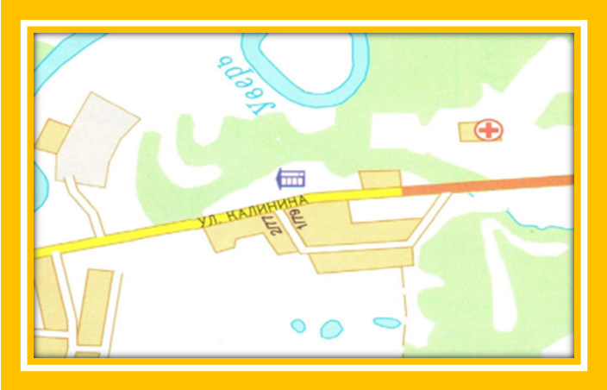
Водопропускная
труба
8 м
ГОБУЗ «Мошенская ЦРБ»
ул.Калинина д.84
40м
3

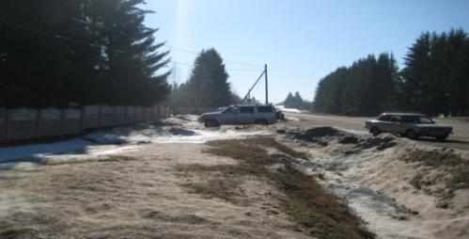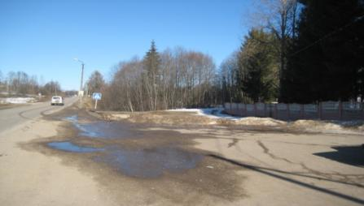
4,5м
8,0м
ул.Калинина

Карта размещения рекламной конструкции №4 М1:2000
4-щит
площадь информационного поля- 9 м2
автомобильная дорога по ул.Калинина в с.Мошенское на а/д «Устюжна-Валдай» -Мошенское км 0+ 131(слева)
в районе примыкания ул.Митта.
№ | 4
Формат | Щит (1,5 * 3 м)
Владелец | На торги
Количество сторон | 2
Рекламное поле | 9 м2
Технические характеристики
фундамент | бетон
опорная стойка, каркас | металл
высота нижнего края рекламного щита от поверхности участка | не менее 4,5м
освещение | отсутствует
смена изображения | отсутствует
цвет конструкции | светлый тон

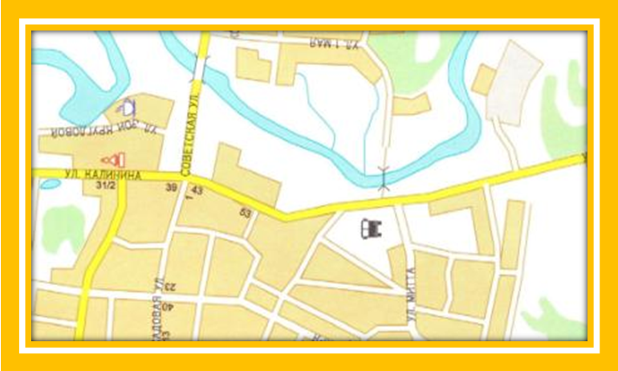

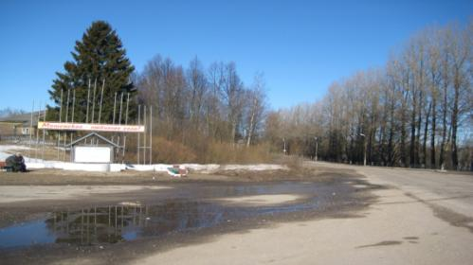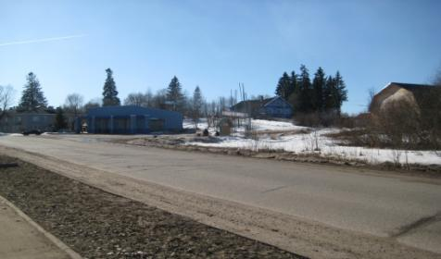
ул.Калинина
10м
13м
4,5м
4,5м
7м
10м
4
Автостанция
Ул.Калинина д.63

Карта размещения рекламной конструкции №5 М 1:2000
5-щит
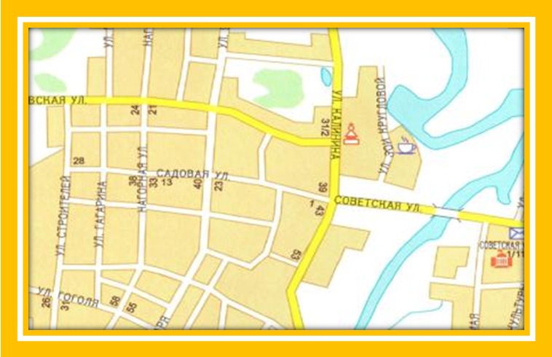площадь информационного поля -9 м2
автомобильная дорога Мошенское-Устрека км 0+010(слева) на пересечении ул.Калинина и ул.Садовая
11м
в районе магазина «Пятерочка» д.39
№ | 5
Формат | Щит (1,5 * 3 м)
Владелец | На торги
Количество сторон | 2
Рекламное поле | 9 м2
Технические характеристики
фундамент | бетон
опорная стойка, каркас | металл
высота нижнего края рекламного щита от поверхности участка | не менее 4,5м
освещение | отсутствует
смена изображения | отсутствует
цвет конструкции | светлый тон
25м

5
ул.Калинина
ул.Садовая
4,5м
11м
ул.Калинина
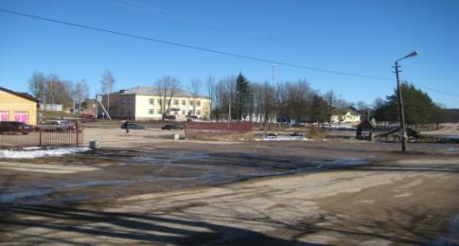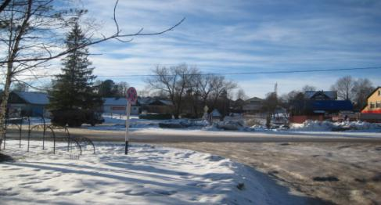

Карта размещения рекламной конструкции №6 М 1:2000
6-щит
площадь информационного поля -9м2
автомобильная дорога Мошенское- Устрека км 0+911(слева) с.Мошенское ул.Калинина
№ | 6
Формат | Щит (1,5 * 3 м)
Владелец | На торги
Количество сторон | 2
Рекламное поле | 9 м2
Технические характеристики
фундамент | бетон
опорная стойка, каркас | металл
высота нижнего края рекламного щита от поверхности участка | не менее 4,5м
освещение | отсутствует
смена изображения | отсутствует
цвет конструкции | светлый тон

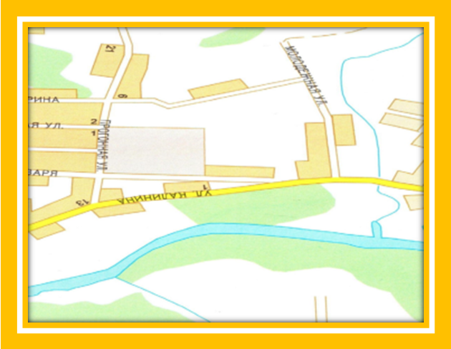

7м
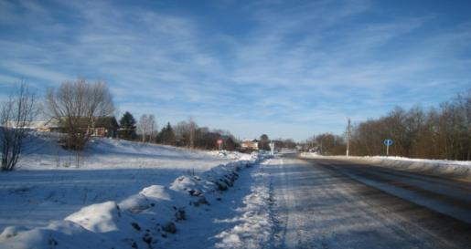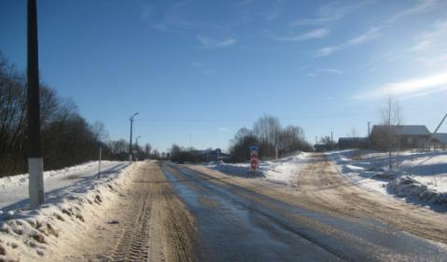
13м
7м
4.5м
40м
ул. Калинина
6

ул.Калинина

Карта размещения рекламной конструкции №7 М 1:2000
7-щит
площадь информационного поля- 9м2
автомобильная дорога Мошенское-Устрека км 1+307(справа), в д.Мельник.
№ | 7
Формат | Щит (1,5 * 3 м)
Владелец | На торги
Количество сторон | 2
Рекламное поле | 9 м2
Технические характеристики
фундамент | бетон
опорная стойка, каркас | металл
высота нижнего края рекламного щита от поверхности участка | не менее 4,5м
освещение | отсутствует
смена изображения | отсутствует
цвет конструкции | светлый тон

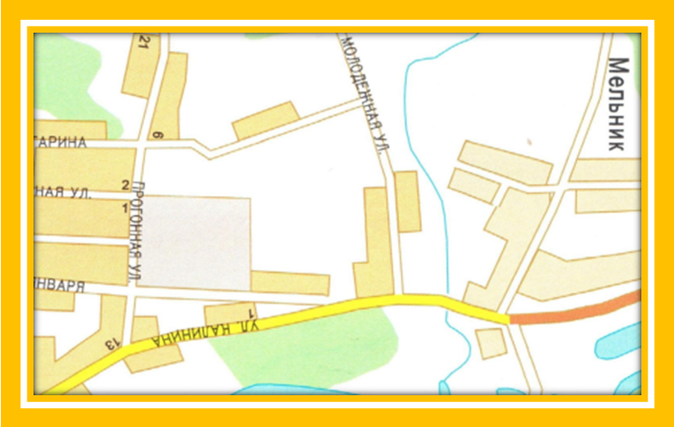

10м
19м
7
д.Мельник д.56
ул.Калинина

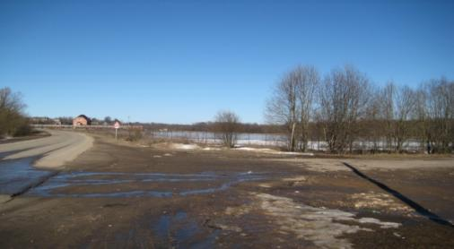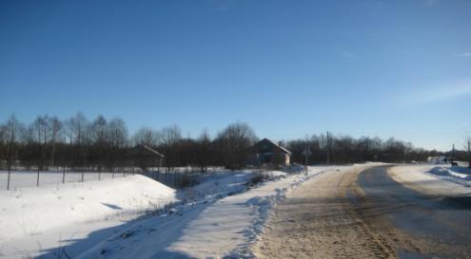

а/д Мошенское -Устрека
4,5м
10м

Карта размещения рекламной конструкции №8 М1:2000
8-щит
площадь информационного поля – 4,5 м2
автомобильная дорога Мошенское-Кабожа-Лубенское км 0+700(слева), в д.Новый Поселок ул.Молодежная

№ | 8
Формат | Щит (1,5 * 3 м)
Владелец | На торги
Количество сторон | 1
Рекламное поле | 4,5 м2
Технические характерестики
фундамент | бетон
опорная стойка, каркас | металл
Высота нижнего края  рекламного щита от поверхности участка | не менее 4,5м
освещение | отсутствует
смена изображения | отсутствует
цвет конструкции | светлый тон

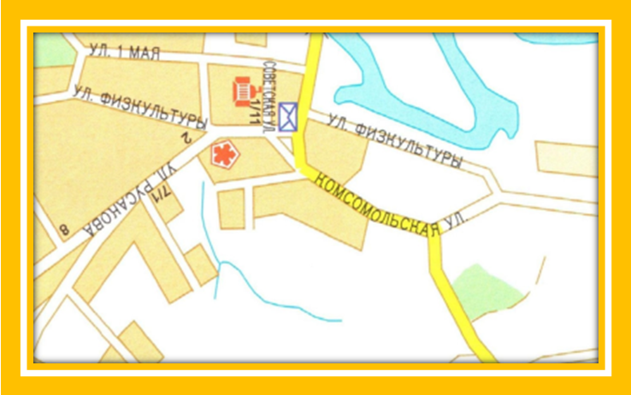
Калининмкое с.п
Д.Новый Поселок
ул.Центральная

8

8м
Калининское с.п
д.Новый Поселок
ул.Молодежная
ул.Русакова

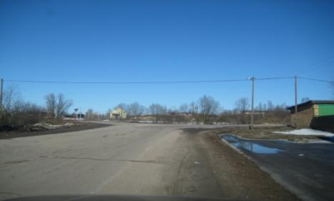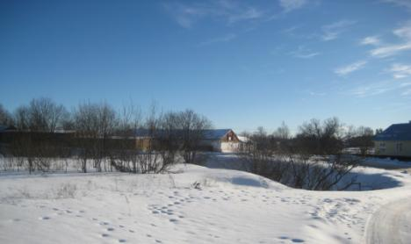
ул.Молодежная
ул.Центральная

15м

ул.Комсомола
4,5м

Карта размещения рекламной конструкции №9 М1:2000
9-щит
площадь информационного поля – 9 м2
автомобильная дорога Мошенское-Кабожа- Лубенское км 1+232 (справа)
в д.Новый Поселок ул.Молодежная в районе ж/д №19
№ | 9
Формат | Щит (1,5 * 3 м)
Владелец | На торги
Количество сторон | 2
Рекламное поле | 9 м2
Технические характеристики
фундамент | бетон
опорная стойка, каркас | металл
высота нижнего края рекламного щита от поверхности участка | не менее 4,5м
освещение | отсутствует
смена изображения | отсутствует
цвет конструкции | светлый тон

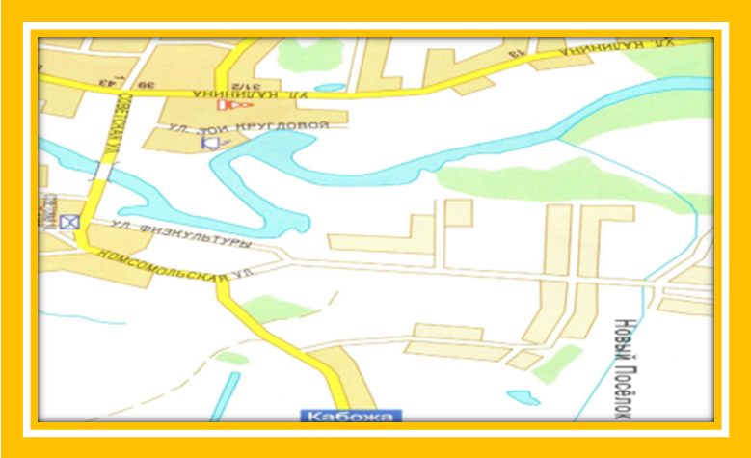

ул.Молодежная д.19
6м
№9
ул.Молодежная
ул. Зеленая
290 м

д.Новый поселок
ул.Зеленая

д.Новый поселок
ул. Молодежная
5м
9
532м
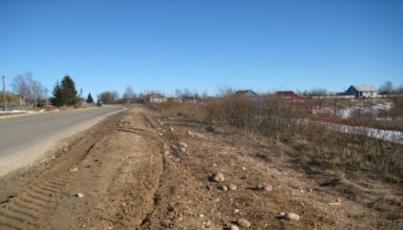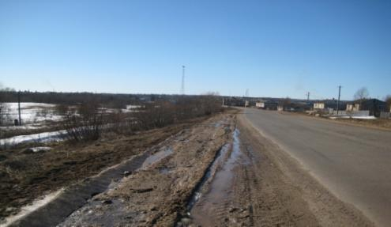

11м
4,5м
5м

ул.Молодежная
4,5м
4,5м
4,5м

